Лекция 11. Карьерный конвейерный транспорт: устройство ленточного конвейера

Слайды: 109 - 126
План лекции:
11.1 Область применения, достоинства и недостатки
11.2 Общее устройство ленточного конвейера

11.1 Область применения, достоинства и недостатки

В настоящее время конвейерный транспорт имеет на карьерах значительно меньшее применение по сравнению, как с железнодорожным, так и автомобильным, но непрерывно возрастает число новых и проектируемых конвейерных линий.
Конвейерный транспорт отличают поточность действия; возможность достижения высокой, практически неограниченной производительности, независящей от длины установки; высокая степень автоматизации, незначительный штат обслуживающего персонала; большой угол наклона установки (β до 18-20°, что примерно соответствует 320-360 ‰). Практика показала, что конвейерный транспорт более безопасен, чем железнодорожный и автомобильный.
Вместе с тем, конвейерному транспорту присущи некоторые особенности, ограничивающие область его применения. В большой степени эти ограничения вызваны свойствами перемещаемых горных пород: при транспортировании скальных крупнокусковых (более 300-400 мм) и абразивных грузов на типовых ленточных конвейерах, сокращаются сроки службы ленты и поддерживающих роликов, подвергающихся износу и ударным нагрузкам (при кусках, превышающих 800 мм, транспортирование вообще невозможно; эксплуатационные трудности возникают также при перемещении влажных, налипающих пород: глины, мела и т.д.). В суровых климатических условиях необходимы специальные меры для обеспечения работы конвейерных установок. В противном случае надежна лишь их сезонная работа.
В зависимости от места расположения конвейера и его роли в транспортной цепочке, конвейерная линия состоит из
- забойных конвейеров 3, принимающих породу от вскрышных экскаваторов 1 или добычных 2;
- сборочных 4, передающих горную массу с одного или нескольких забойных и перегружающих ее на подъемный 6 и затем магистральный 7 конвейеры;
- отвальных 8, подающих вскрышную породу на отвалообразователь 9;
- межуступных перегружателей 5 (рисунок 58).
Схемы карьерного конвейерного транспорта зависят от
- физико-механических свойств горных пород;
- горнотехнических условий;
- схемы вскрытия и системы разработки месторождения;
- применяемого вскрышного и добычного оборудования;
- производственной мощности карьера.

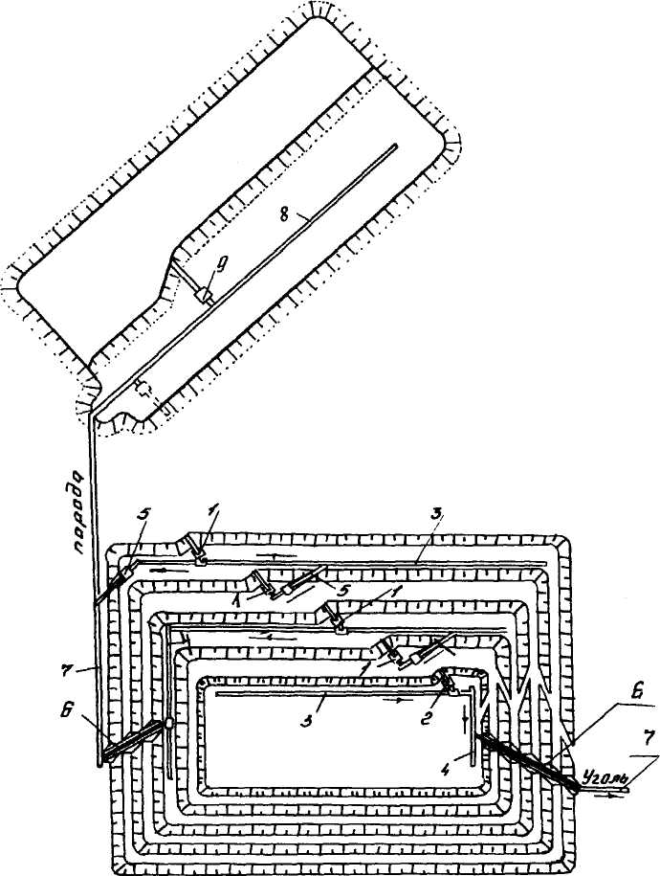

Рисунок 58 - Ленточные конвейеры на карьерах

11.2 Общее устройство ленточного конвейера

Ленточный конвейер состоит из бесконечной ленты 1, приводной 2 и натяжной 3 станций, опорных 4 и отклоняющих 5 устройств, загрузочного 6 и разгрузочного 7 устройств, вспомогательных устройств 8 (рисунок 59).
Конвейерная лента служит тяговым и несущим органом в конвейере, что и определяет специфические требования к ней:
- значительная продольная прочность (в соответствии с максимальным действующим на ленту натяжением);
- продольная гибкость (во избежание чрезмерного увеличения диаметров огибаемых барабанов);
- поперечная гибкость (для возможности образования лотка на ленте), но не чрезмерная (чтобы лотковость не нарушалась в пролете между роликоопорами);
- малая упругая и остаточная вытяжка (во избежание большого хода натяжного барабана или частой перестыковки ленты);
- высокая сопротивляемость пробою, абразивному износу и старению вследствие изгибов на барабанах, перекатывания по роликоопорам, абразивного и ударного воздействия груза на погрузочных пунктах и на роликоопорах.
В районах сурового холодного климата, а также в жарких областях к лентам предъявляются такие специфические требования как морозостойкость, стойкость к лучистой теплоте и т.д.

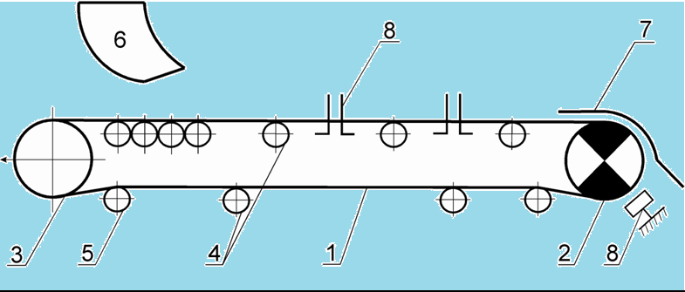

Рисунок 59 - Схема ленточного конвейера

В настоящее время выпускаются резинотканевые многопрокладочные, однопрокладочные цельнотканевые и резинотросовые ленты (рисунок 60).

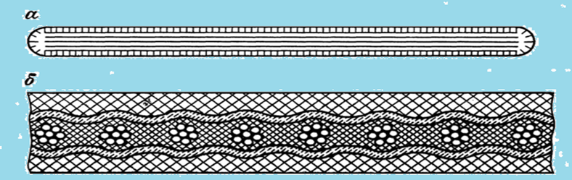

Рисунок 60 – Поперечные сечения резинотканевой (а) и резинотросовой (б) лент
Все типы лент состоят из каркаса, обеспечивающего необходимые прочностные и упругие свойства ленты, и покрытия (резиновые обкладки), защищающего каркас от воздействия пыли, влаги, ударных нагрузок и т.д. Для снижения износа бортов ленты в некоторых конструкциях укладывают резиновые шнуры, вокруг которых размещают защитную кордную ткань. Ленты, подвергающиеся сильным ударным нагрузкам, изготавливаются с защитными брекерными (одной или двумя) прокладками, выполненными из металлических тросиков или сетки.
Основными частями привода (приводной станции) ленточного конвейера служат один, два, реже три приводных барабана и приводящие их в движение приводные блоки.
При одном приводном барабане он может являться также разгрузочным (рисунок 61, а) или разгрузочный барабан может быть вынесен на консоль (рисунок 61, б,в).

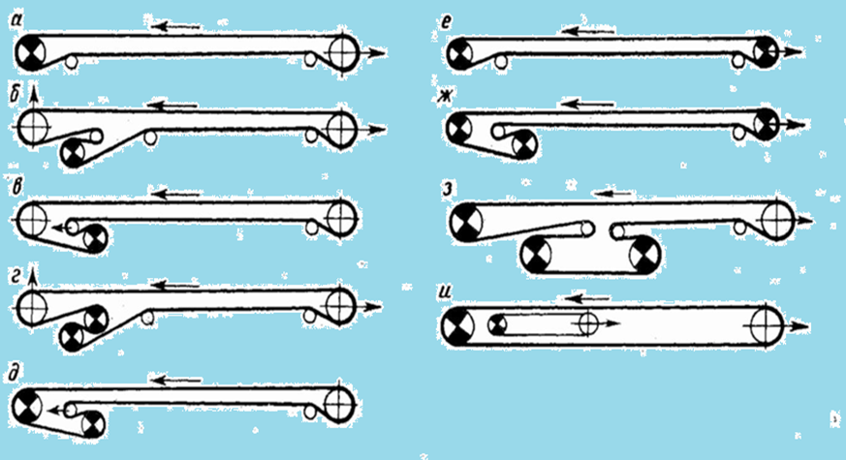
Рисунок 61 – Основные схемы приводных станций

При двух приводных барабанах разгрузочный также можно вынести на специальную консоль, но при этом лента будет обходить первый приводной барабан «грязной» стороной, что снижает коэффициент сцепления ленты с барабаном (рисунок 61,г). Поэтому распространение получили схемы, показанные на рисунке 61, д,е. Схема с тремя приводными барабанами применяется на длинных конвейерах, так как позволяет уменьшить натяжение лент (рисунок 61, ж,з). Перспективным направлением является применение промежуточного привода (рисунок 61, и).
Приводной блок состоит из электродвигателя, редуктора, соединительных муфт и тормоза. Кроме того, на раме приводной станции монтируются отклоняющие ленту барабаны, устройства для очистки ленты и барабана, пусковая и сигнальная аппаратура, а иногда также натяжное устройство.
Приводные станции стационарных конвейеров монтируются на фундаменте, а передвижные, перемещаемые трактором или лебедкой, на понтонной плите, на рельсовом или неприводном гусеничном ходу. Мощные и тяжелые станции устанавливаются на приводном гусеничном или шагающем ходу.
Натяжные устройства ленточного конвейера предназначены для поддержания натяжения конвейерной ленты в пределах, необходимых для ограничения провеса ее на грузовой ветви, и передачи приводом требуемого тягового усилия.
Различают ручные (а), грузовые (б,в,г) и лебедочные (д,е) натяжные устройства (рисунок 62). Ручные натяжные устройства (обычно винтовые с ручными лебедками) устанавливают на конвейерах небольшой длины, так как они имеют небольшой ход и требуют периодического подтягивания по мере вытяжки ленты. Грузовые натяжные устройства обеспечивают постоянное натяжение ленты, но достаточно громоздки и применяются, в основном, на стационарных конвейерах. В лебедочных натяжных устройствах, получивших наибольшее распространение на карьерах, натяжной барабан приводится в действие электрической лебедкой. Эти натяжные устройства могут автоматически увеличивать натяжение ленты (во избежание пробуксовки) в период пуска или уменьшать во время остановки конвейера.

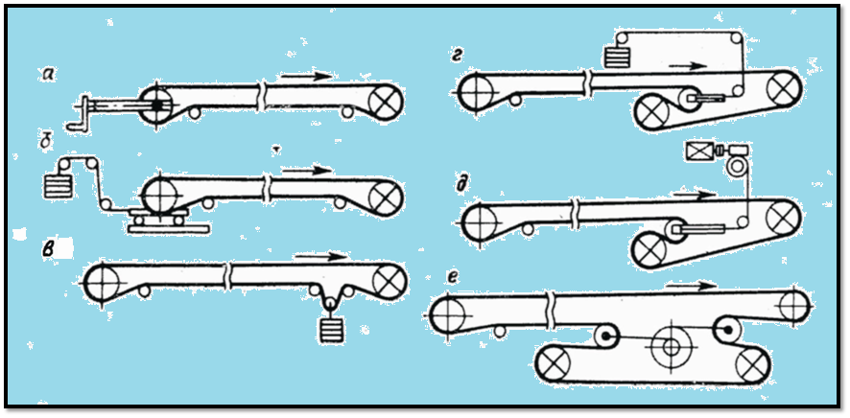
Рисунок 62 – Натяжные станции

Для поддержания ленты по длине конвейера служат стационарные роликоопоры (рисунок 63). На грузовой ветви устанавливают обычно трехроликовые или для очень широких лент - пятироликовые опоры, а на порожняковой - одно- или для широких лент -двухроликовые опоры. Угол наклона боковых роликов на грузовых ветвях современных конвейеров с синтетическими или тросовыми лентами составляют 30-45°, что обеспечивает некоторое центрирование ленты и повышенную несущую способность ее.
На открытых разработках угля и руд получили распространение роликоопоры жесткой конструкции и шарнирные роликоопоры. Первые, как правило, используют при транспортировании мягких пород с относительно небольшими скоростями движения лент.
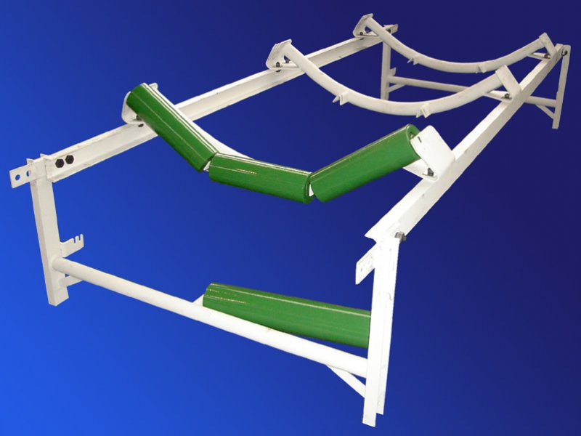
Рисунок 63 – Опорные устройства

Жесткие роликоопоры обычно устанавливают на секциях жесткой конструкции, а шарнирные роликоопоры - на линейных секциях жесткой конструкции и нежесткой конструкции, например на конвейерах с канатным ставом.
Конструкция роликов должна обеспечивать возможно низкий коэффициент сопротивления движению и возможность не менее 5 лет работы без возобновления смазки и ремонта, а также иметь небольшую стоимость. Принят тип ролика с расположенными внутри него подшипниками на неподвижной оси с лабиринтными уплотнениями или уплотнением с помощью специальных контактов.
Кроме линейных роликоопор, на конвейере в месте погрузки устанавливают специальные амортизирующие роликоопоры с роликами, покрытыми резиновыми кольцами, пневматическими шинами, обладающими высокой степенью амортизации.
Специальными роликоопорами являются также центрирующие опоры, служащие для предотвращения схода ленты в сторону из-за дефектов монтажа, стыковки, не центрированной подачи груза на ленту и т.д. Центрирующие роликоопоры устанавливаются через несколько десятков метров друг от друга (~ 50 м).
В качестве отклоняющих устройств используются ролики или батареи роликов.
Загрузочное устройство состоит из бункера и питателя (рисунок 64).
Для обеспечения безударной подачи горной массы на конвейер направление поступающего грузопотока и его скорость должны быть возможно близкими к скорости и направлению ленты, что увеличивает срок ее службы. При перегрузке с конвейера на конвейер в качестве погрузочных устройств применяют направляющие лотки (для облегчения скатывания груза иногда снабженные резиновыми амортизаторами или вибраторами) с конфигурацией, обеспечивающей сход груза со скоростью, близкой скорости ленты.

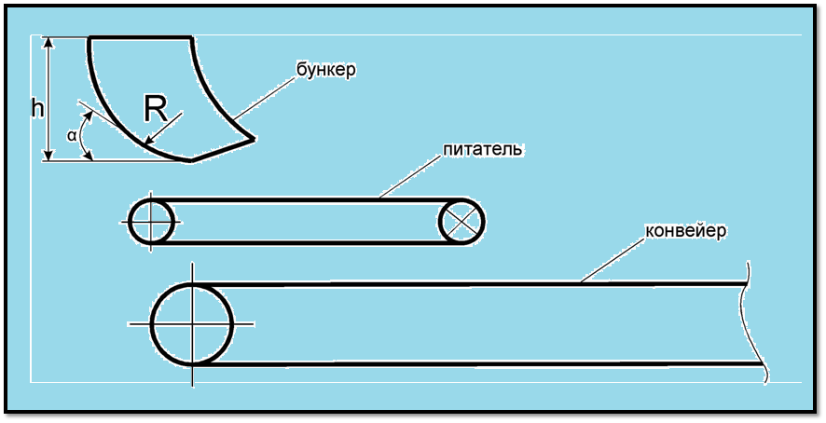
Рисунок 64 – Загрузочное устройство

При погрузке экскаватором непрерывного действия погрузочное устройство, передвигаемое по рельсам ходовыми устройствам конвейерных секций вслед за экскаватором, представляет собой бункер-воронку со встроенными амортизирующими роликами. Конвейерная лента поднимается со стационарных роликов конвейера и ложится на амортизирующие ролики погрузочного устройства, затем, пройдя его, снова опускается на стационарные ролики конвейера.
При погрузке экскаватором цикличного действия погрузочное устройство может представлять собой самоходный или перемещаемый бункер с питателем, служащим, как правило, дном бункера.
Разгрузка конвейера обычно осуществляется с концевого барабана. При необходимости промежуточной разгрузки (на отвальных конвейерах) применяются отвальные плужки различного типа или разгрузочные тележки (рисунок 65).

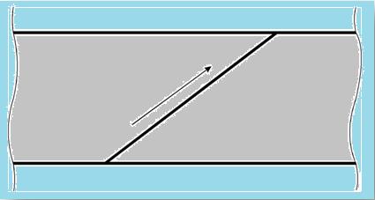а 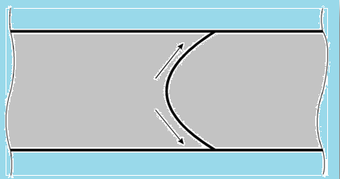б
Рисунок 65 – Промежуточные разгрузочные устройства - плужковые сбрасыватели: а – односторонний, б – двухсторонний
К вспомогательным устройствам относятся ловители ленты, устройства для ее очистки, подборщики просыпи, аппаратура управления и контроля.
Ловители служат для предотвращения схода ленты вниз в случае ее обрыва на наклонных конвейерах. Ловители должны быть конструктивно простыми и надежными, не создавать дополнительного сопротивления при рабочем движении конвейера, срабатывать автоматически, не повреждая ленты. К наиболее распространенным на горных предприятиях относятся клиновые и рычажные ловители.
Очистка ленты от налипшего или намерзшего материала имеет большое значение для нормальной работы конвейера и должна обеспечивать не только полную очистку ленты, но и сохранность ее.
Находят применение очистные устройства различных типов, большинство из которых работают по принципу механического отделения прилипшего материала своими рабочими органами. Наиболее простыми являются скребковые очистные устройства, получившие распространение для слабоналипающих грузов (уголь, руда). Обычно это металлические или пластмассовые скребки, укрепленные на шарнирной раме и прижимаемые к ленте грузом или пружиной. Устанавливаются они под разгрузочным барабаном или вблизи него для облегчения отделения очищенного материала и создания условий прижима скребков к ленте.
Находят применение также очистные щетки с эластичными ребрами, расположенными параллельно оси или по винтовой линии. При липком перемещаемом грузе могут применяться щетки конвейерного типа с движением рабочего органа перпендикулярно продольной оси ленты, что обеспечивает быстрое удаление очищаемого материала с конвейера.
Эффективным способом очистки являются специальные ролики для порожняковой ветви, располагаемые или по всей длине конвейера, или только под разгрузочным барабаном, например, ролик из спирально свитых прутков или ролики с дисками. При дополнительной вибрации очистных устройств эффективность процесса увеличивается.
Гидравлические и пневматические очистные устройства работают по принципу механического отделения прилипшего материала напорной струей воды ли воздуха.
Применяются также физико-химические способы очистки, основанные на воздействии на рабочую поверхность ленты химическими материалами, обеспечивающими минимальное прилипание транспортируемого материала.
Подборщики просыпи могут быть цикличного и непрерывного действия.
Аппаратура управления и контроля включает в себя различные датчики и информационные устройства.
Самую длинную конвейерную систему в Европе установила в 2000 году английская компания «Dunlop Enerka Belting» на шахте Селби. Основным ее несущим элементом является резиновая лента толщиной 28 мм, укрепленная стальным кордом. Общая длина ленты составляет около 25 км. Система связывает 5 угольных шахт, доставляя уголь в одну центральную точку. Ширина ленты 1300 мм, движется она со скоростью 8,4 м/сек, обеспечивая транспортировку 8400 т угля в час.
В 2000 году в Скалистых горах, штат Колорадо (США), на шахте Хендерсона компания «Contitech Clouth» поставила и смонтировала конвейерную систему с общей длиной ленты более 50 км. Каждые сутки по этой самой длинной в мире конвейерной линии, состоящей из трех участков, доставляется около 40 тыс. т молибденовой руды. Первый, подземный, участок имеет длину 1200 м. Он подает руду на вторую ветвь конвейера длиной почти 17 км. Разница отметок над уровнем моря в начальной и конечной точках второго конвейера составляет 480 м. Этот конвейер — самый длинный в мире из ему подобных. Завершающий конвейер, имеющий несколько горизонтальных и вертикальных изгибов, транспортирует руду на расстояние 6,4 км, доставляя ее на обогатительную фабрику.
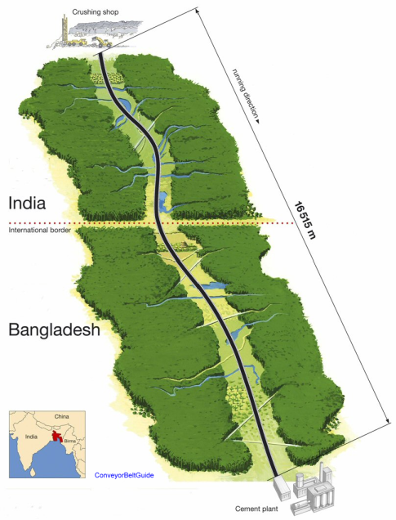
Рисунок 66 – Схема самого длинного конвейерного става в мире

Самый длинный конвейерный став имеет длину около 17 км (7 км в Индии и 10 км в Бангладеш) и транспортирует известняк и сланец из карьера в Индии на цементный завод в Бангладеш с производительностью 960 т/ч (рисунок 66).
Конвейер был спроектирован AUMUND и Larsen & Toubro (Франция). Он приводится в действие 3 синхронизированными приводами общей мощностью около 1,8 МВт (2 приводных барабана на головном конце в Бангладеш и 1 приводной барабан в хвостовой части в Индии).Конвейерная лента была изготовлена ​​ 300-метровой длины с индийской стороны и 500-метровой длины со стороны Бангладеш, и была состыкована в местечке NILOS (Индия)
Опорные устройства системы уникальны тем, что они рассчитаны на горизонтальные и вертикальные кривые на местности. Конвейер расположен на высоте не менее 5 м над землей, чтобы избежать затопления во время муссонного периода.

Контрольные вопросы:
1) Назовите достоинства и недостатки ленточных конвейеров
2) Как классифицируются ленточные конвейеры по назначению?
3) Из каких основных элементов состоит ленточный конвейер?
4) Какие типы лент используются на конвейере?
5) Каковы конструкции различных типов лент?
6) Какие типы приводных станций применяются для ленточных конвейеров? Для чего предназначена приводная станция?
7) Какие кинематические схемы ленточных конвейеров Вы знаете? Назовите достоинства и недостатки каждой схемы
8) Какие типы натяжных устройств Вы знаете? Опишите конструкцию каждого устройства
9) Какие типы отклоняющих, опорных, загрузочных, разгрузочных и вспомогательных устройств ленточного конвейера Вы знаете?

